MPC6535板上接线端子定义/MPC6535 Interfaces

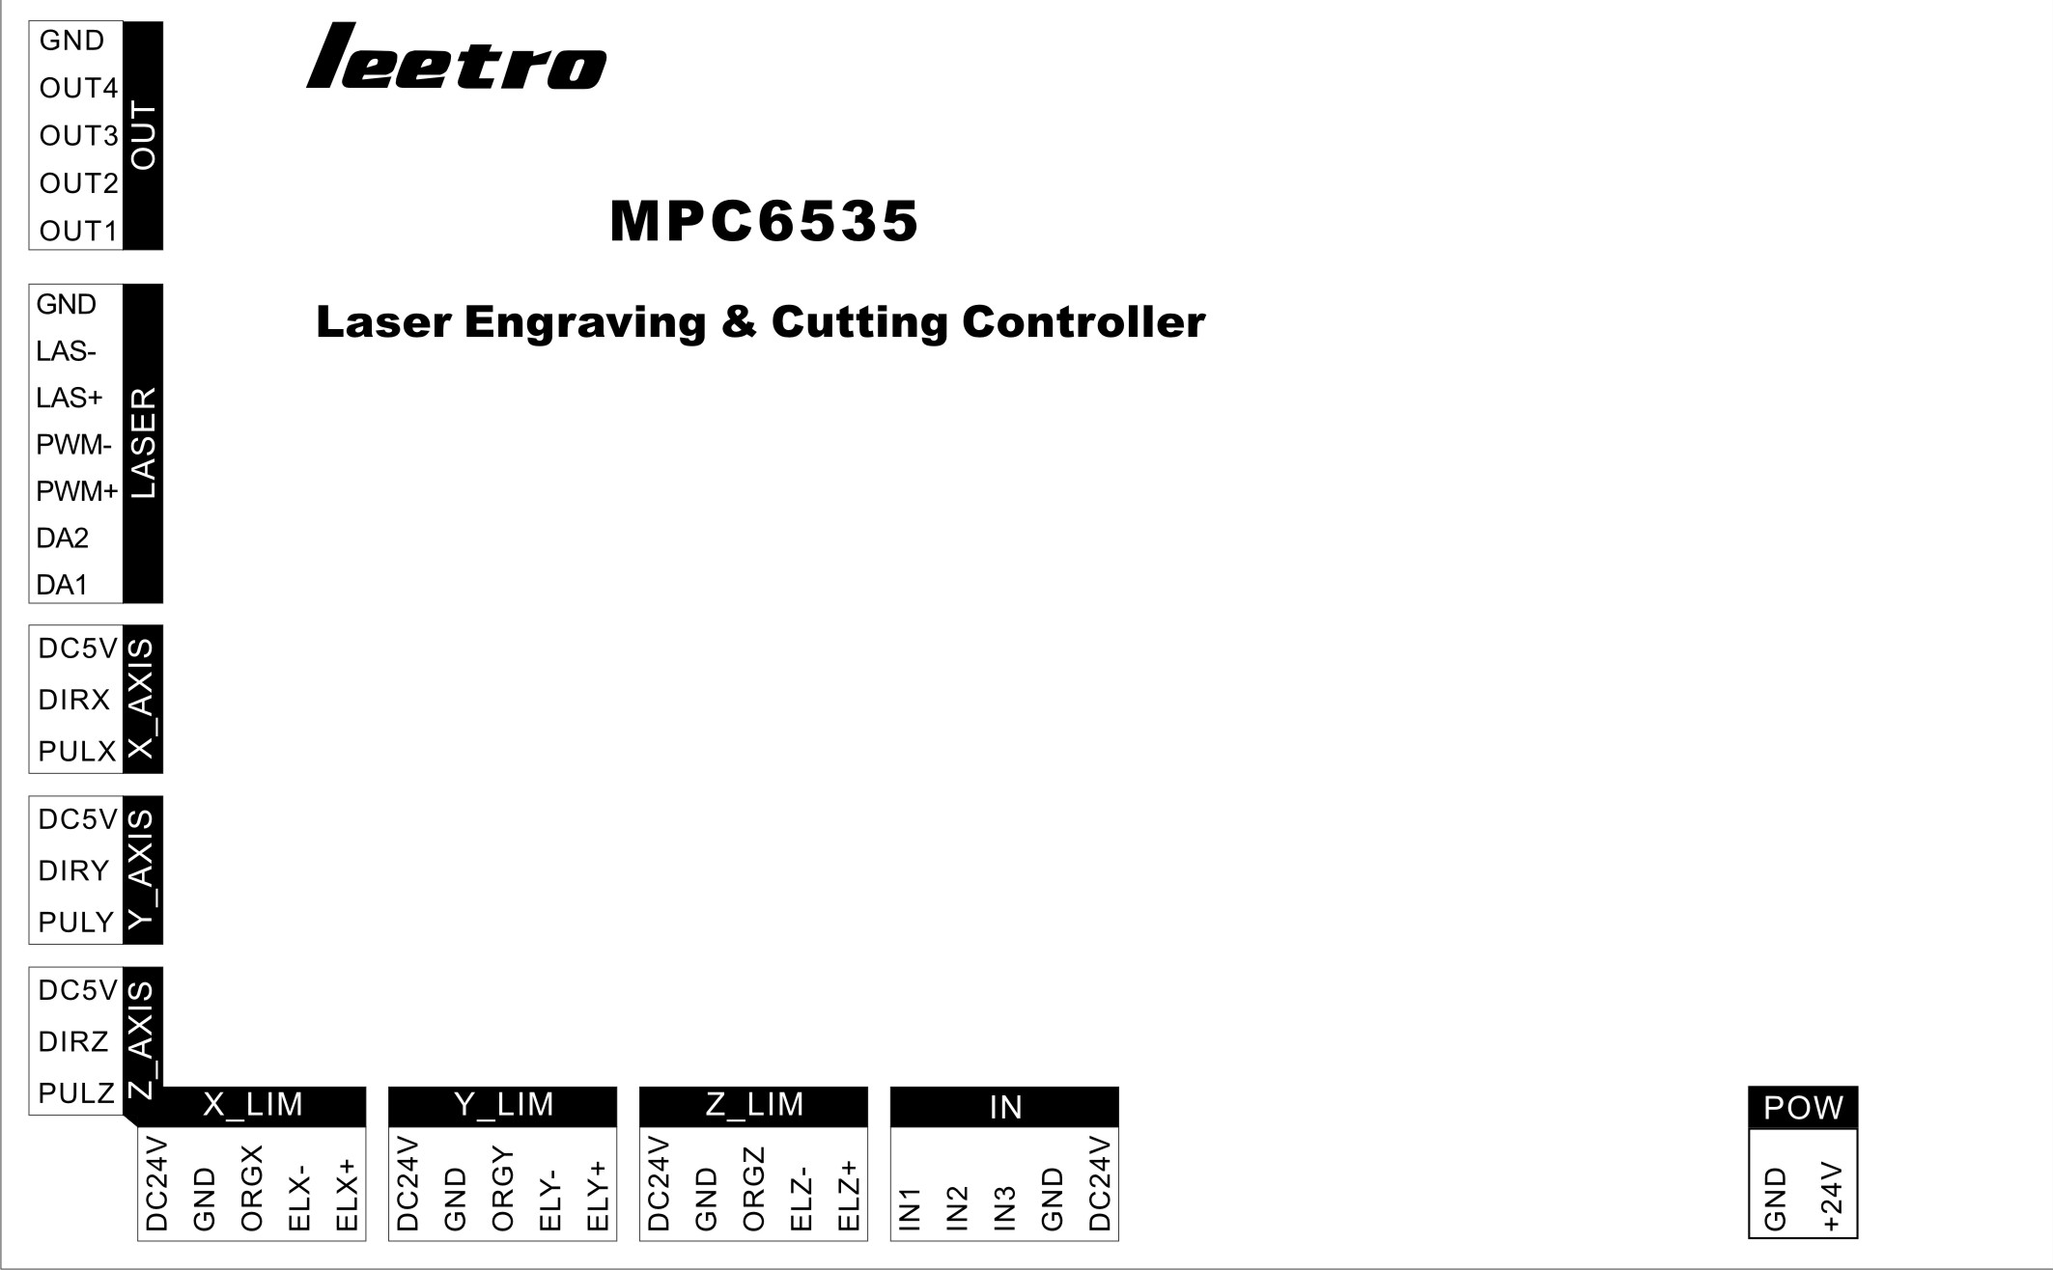

引脚定义
分组 | 引脚定义
分组 | 1 | 2 | 3 | 4 | 5 | 6 | 7
Pow | 24V电源正 | 24V电源地
X4 | 脚踏开关 | 开盖保护 | 水保护 | 24V地 | 24V正
X1 | Z轴正限位 | Z轴负限位 | Z轴原点 | 24V地 | 24V正
X2 | Y轴正限位 | Y轴负限位 | Y轴原点 | 24V地 | 24V正
X3 | X轴正限位 | X轴负限位 | X轴原点 | 24V地 | 24V正
Y2 | Z轴脉冲 | Z轴方向 | 5V正
Y3 | Y轴脉冲 | Y轴方向 | 5V正
Y4 | X轴脉冲 | X轴方向 | 5V正
Y5 | 模拟量1 | 模拟量2 | PWM+ | PWM- | 激光开关+ | 激光开光- | 激光电源地
Y1 | 吹气 | 加工结束 | U盘指示 | 保留 | 24V地

POWER：输入电源接口（24VDC）
说明：MPC6535采用单24VDC供电，其他电源引脚为控制器提供的输出电源。

PIN ARRAY
分组 | Pin Array
分组 | 1 | 2 | 3 | 4 | 5 | 6 | 7
Pow | 24V | 24V GND
X4 | Foot Switch | Uncapping  protection | Water  protection | 24V GND | 24V
X1 | Z-axis  Forward  Limit | Z-axis  Reverse Limit | Z-axis  Origin | 24V GND | 24V
X2 | Y-axis  Forward  Limit | Y-axis  Reverse Limit | Y-axis  Origin | 24V GND | 24V
X3 | X-axis  Forward  Limit | X-axis  Reverse Limit | X-axis  Origin | 24V GND | 24V
Y2 | Z-axis Pulse | Z-axis  Direction | 5V
Y3 | Y-axis Pulse | Y-axis  Direction | 5V
Y4 | X-axis Pulse | X-axis  Direction | 5V
Y5 | DA1 | DA2 | PWM+ | PWM- | Laser  On/Off + | Laser  On/Off - | Laser Power  GND
Y1 | Blow-off | Processing  Finished | USB Flash  Disk  Indication | Reserve | 24V GND

X1: Input power interface (24VDC)
Note: MPC6535 adopts single 24VDC power supply. The other power pins are output.

